扩建机电系统装配区项目招标文件
- 项目询价明细
注：采购明细表中出现的具体品牌型号仅供参考，不作硬性规定；供应商所投产品的主要技术参数、性能不得低于参考品牌型号；参考品牌型号的主要技术参数将作为本项目验收标准。
标段二 多媒体教学设施（预算8.625万）

序号 | 品名 | 数量 | 主要技术参数规格 | 功能用途要求
1 | 培训桌 | 8 | 2000*400*750mm.米白色  桌面厚度不小于25MM，三聚氰胺板，无甲醛，耐磨，耐烫，钢架架采用30*30mm优质钢管，钢管表面经过除锈、磷化、静电喷塑、高温固化、高光烤漆而成。不宜脱落。架子的四个脚上有调节螺栓，可以微调桌子整体高度及保护地板。 | 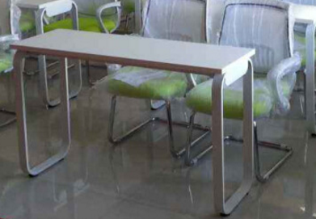
2 | 培训桌 | 2 | 1600*800*750mm.米白色  桌面厚度不小于25MM，三聚氰胺板，无甲醛，耐磨，耐烫，钢架架采用30*30mm优质钢管，钢管表面经过除锈、磷化、静电喷塑、高温固化、高光烤漆而成。不宜脱落。架子的四个脚上有调节螺栓，可以微调桌子整体高度及保护地板。
3 | 简易电脑桌 | 4 | 长宽高约：600×480×720mm，带键盘和主机箱存放层，颜色：黑色，碳钢+实木颗粒板，键盘板承重不小于5KG，底板承重不小于20KG，毛重9.3KG。 | 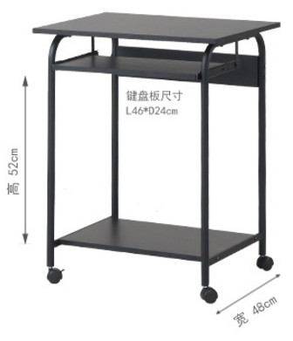
4 | 带抽屉电脑桌 | 1 | 长宽高：1600×600×750mm，带三层抽屉，电脑机箱架，带隐形线槽，桌脚或其它隐蔽处可安装插座，台面板：三聚氰胺贴面（免油漆），厚度不小于40mm,PVC封边：采用全自动直线封边机，不易脱落，颜色与校方核实。 | 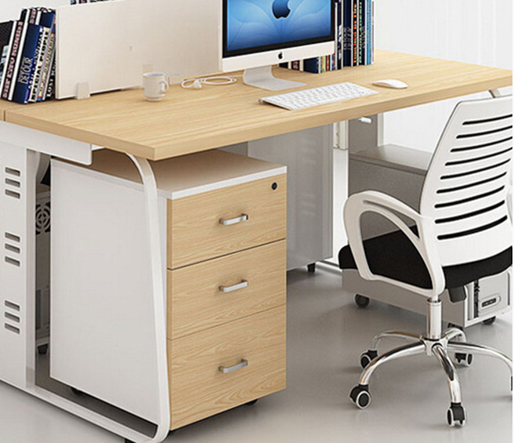
5 | 培训椅 | 1 | 座椅塑料采用韩国进口环保pp料，实芯不锈钢钢架，1.2mm厚钢管，承重不小于160KG,宽470mm，深480mm，优质塑料脚垫，带软座垫，座垫颜色黑色，靠背符合人体工程学，靠背白色，带提手，可堆叠。 | 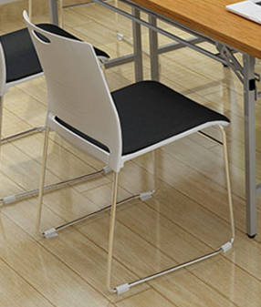
6 | 培训椅 | 38 | 座椅塑料采用韩国进口环保pp料，实芯不锈钢钢架，1.2mm厚钢管，承重不小于160KG,宽470mm，深480mm，优质塑料脚垫，带软座垫，座垫颜色绿色，靠背符合人体工程学，靠背白色，带提手，可堆叠。 | 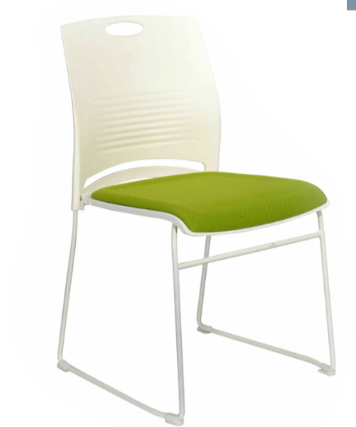
7 | 液晶电脑 | 9 | 品牌机,四核处理器六代I5-6500(3.2GHZ 6M缓存)，8G内存，DDR4 2133，固态硬盘，256G，2G独显，20寸宽屏显示屏，DVD刻录光驱，USB2.0 3.0 | 安装好正版win7旗舰版系统，局域电子教学软件，专业技术软件（校方提供）及还原软件，并现场调试好局域电子教学，配原装有线鼠标。
8 | 教学实物展示台 | 1 | 清晰度:1000TV线，对焦/白平衡:自动/手动，图像特技:标题、负片、冻结、旋转、同屏对比、镜像、文本、黑白、PIP、 Scroll、 Spot、 Reading Window、 Mask  图像存储:32幅，USB2.0接口:支持，RGB输入输出:DB15FLC 各 2组  RGB输出分辨率:XGA,720P SXGA,WXGA，1080P16:9  镜头输出像素:500万，电脑控制:RS232接口，音频输入:3.5mm插口2组，音频输出:3.5mm插口1组，麦克风输入:内置，SD卡储存:最大支持32G，侧灯:1W LED 2个，背灯:支持，红,蓝增益:支持，亮度调节:支持，投影机控制:支持，展开体积(mm):510x530x570  收拢体积(mm):510x410x120  电源:12V DC，安全锁:支持，净重:约5.0Kg。
10 | 亚光玻璃白板 | 2 | 尺寸分别为1000*1700 mm和1000*1500 mm，固定上墙，带磁性，亚光可投影。 | 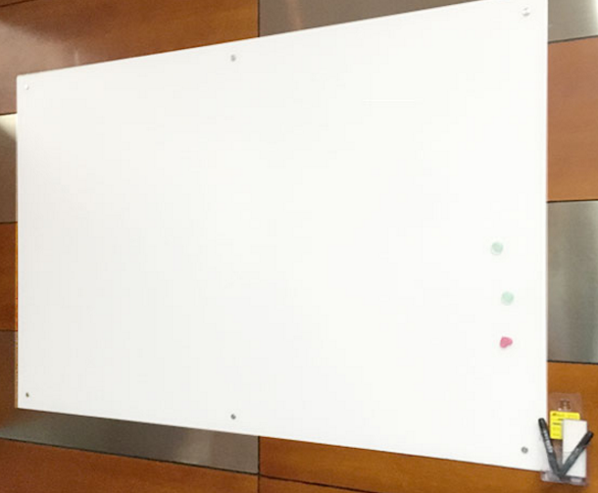
11 | 移动白板 | 1 | 1000*900 mm，带磁性，带白板擦等辅件。 | 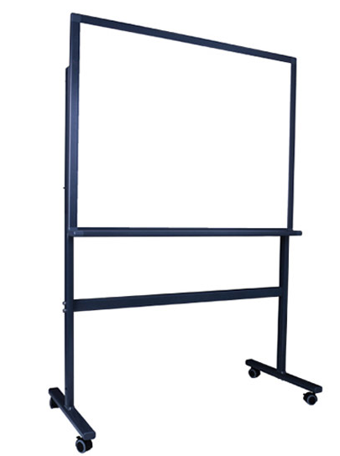
12 | 软木备忘板 | 1 | 800×550mm，带辅件。 | 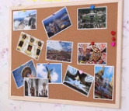
13 | 货架 | 3 | 1600*800*1300mm，3层，其中两层层高为900mm和400mm，称重约180kg，银灰色，层高可调节。 | 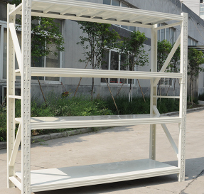
14 | 带玻璃门矮柜 | 12 | 长深高：800*400*760mm，玻璃移门带锁，全钢柜体 拆装结构，上层玻璃透明，下层玻璃不透明。柜体咖啡色，柜门白色+玻璃。 | 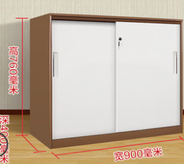
15 | 带玻璃门矮柜 | 2 | 长深高：800*400*760mm，玻璃移门带锁，全钢柜体 拆装结构，上层玻璃透明，下层玻璃不透明。柜体银白色，柜门白色+玻璃。 | 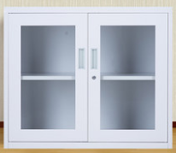
16 | 铁皮文件柜 | 1 | 900*400*1800mm，灰色8层 可调节，板厚0.8mm，带锁。 | 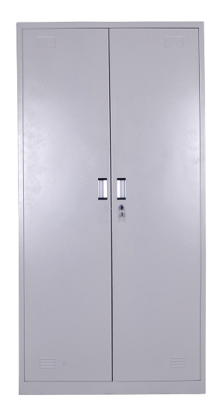
17 | 展示柜 | 2 | 900×400×800，上层钢化玻璃，玻璃层高度250mm，带锁，钛铝合金型材，加厚立柱。 | 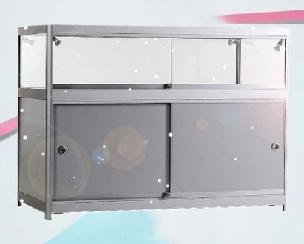
18 | 展示柜 | 1 | 1000×650×1000，上层钢化玻璃，玻璃层高度500mm，带锁，钛铝合金型材，加厚立柱。
19 | 绿萝盆栽 | 6 | 带白色陶瓷花盆，上口径25CM。
备注：
1．采购合同签订后，15个工作日内必须安装到位；
2．卖方负责学校此次采购所有设备的安装与调试，设备顺利运行后交付学校；
3．卖方负责提供设备的维护与维修。

标段三 场室基础改造（预算2.35万）

序号 | 品名 | 数量 | 主要技术参数规格 | 功能用途要求
1 | 电路改造 | 1 | 1、在原有电路基础上增加5相电源线路到电气安装台8台，单台设备发生短路故障时，只引起本台设备的断路器动作，不能引起实训室总断路器的动作；  2、在原有电路基础上增加西门子五孔插座20个，增加220V电路到讲台并安装西门子五孔插座5个；  3、原有空调线路改造，原有空调易自动断路；  4、线路安装符合相关GB标准，导线采用多股软导线；  5、局域网络安装，安装好9个网口到电脑，网线安装到8个电气台网口，设置好局域网络，配一个无线网络信号加强器。  6、去除多余管道和线路，见图2。  7、改造包括所有所需的元器件在内。 | 采用TN-S五线制布线，具体见场室规划图1及原有电路图2、3。
2 | 气路改造 | 1 | 1、在原有气路基础上增加4段气路到设备，每段长度约5米并加装SMC气动三联件和快速接头，最终分出2个接头可接内经4mm的气管；  2、在原有气路基础上增加3段气路到设备上原有的接头，并加装SMC气动三联件，每段长度约15米。 | 具体见场室规划图1及原有电路图4、5。
3 | 窗户改造 | 4 | 原有窗户为封闭玻璃，不能打开，改为可打开窗户，窗户玻璃为双层玻璃，面积约4个平方米。 | 具体见原有窗户图6
4 | 窗帘 | 3 | 在已有窗帘轨道基础上，安装窗帘布，要求窗帘布遮光环保无异味，遮光度90%，每个窗户高2.2米，宽5.5米，成品高度2米，颜色与校方核实。
备注：
1．采购合同签订后，30个工作日内必须安装到位。
2.卖方负责学校此次所有改造所需耗材，并安装调试好后交付学校；
3.卖方负责提供2年的线路与气路的维护与维修。

附图

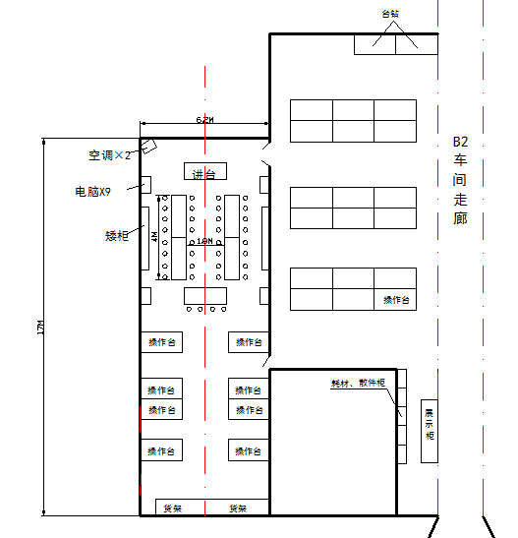
图1 场室规划图
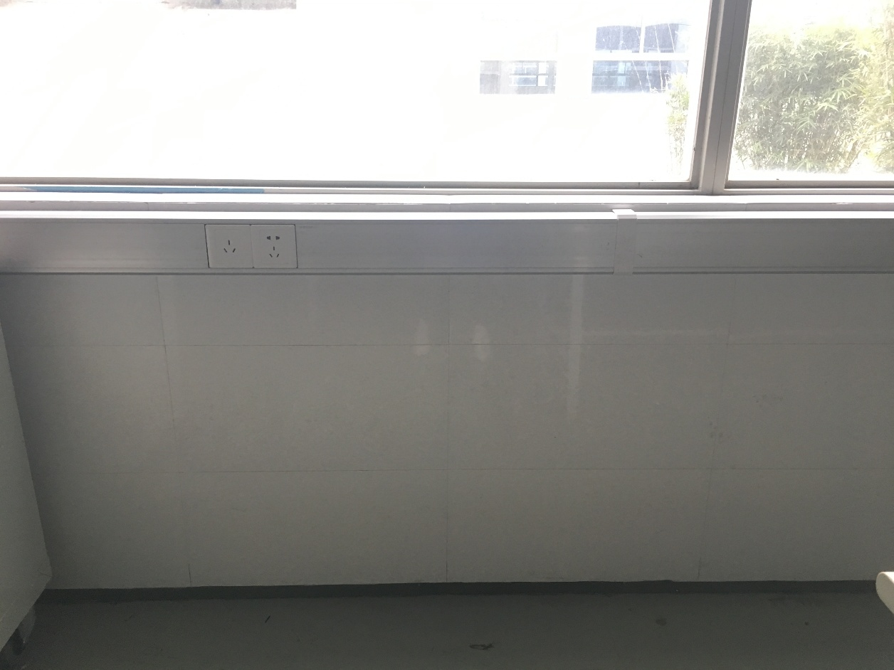

图2 场室原有电路
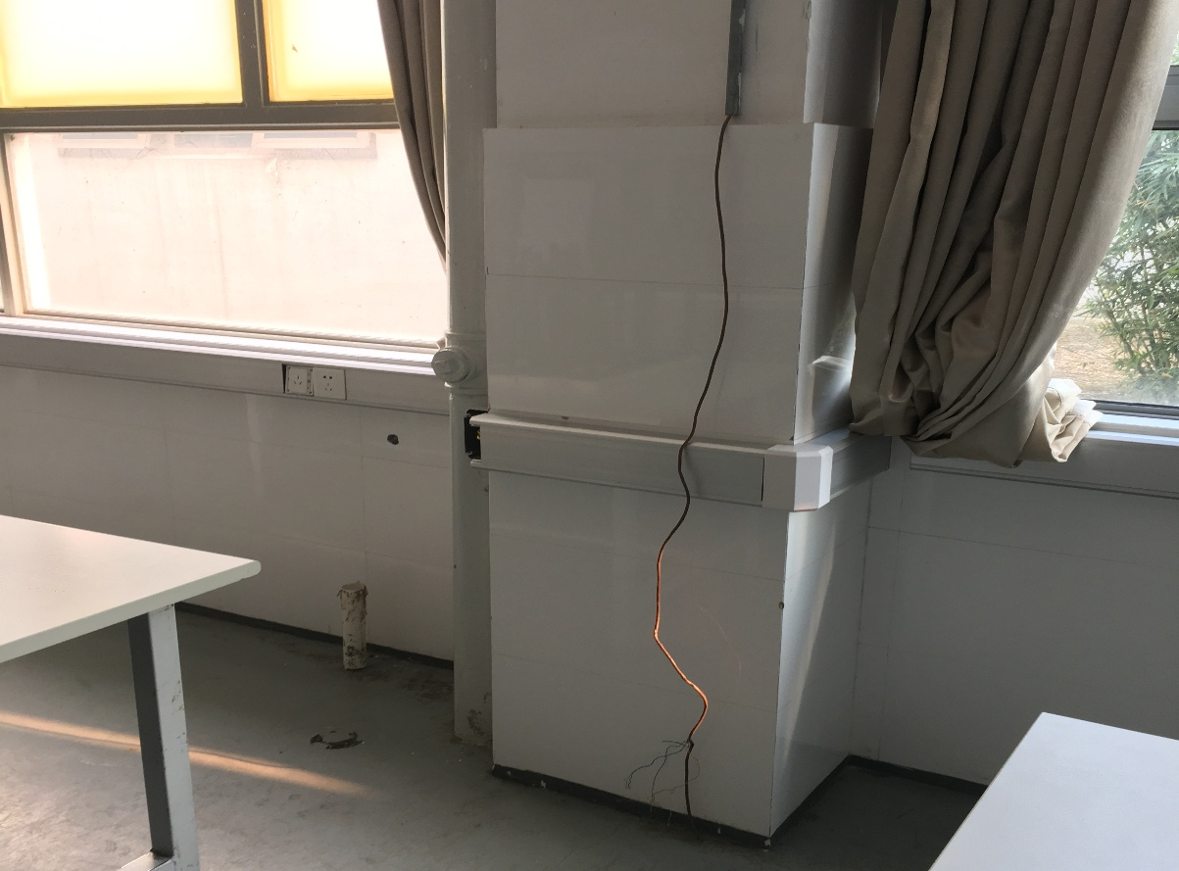
多余线路
多余管道
图3 场室原有电路
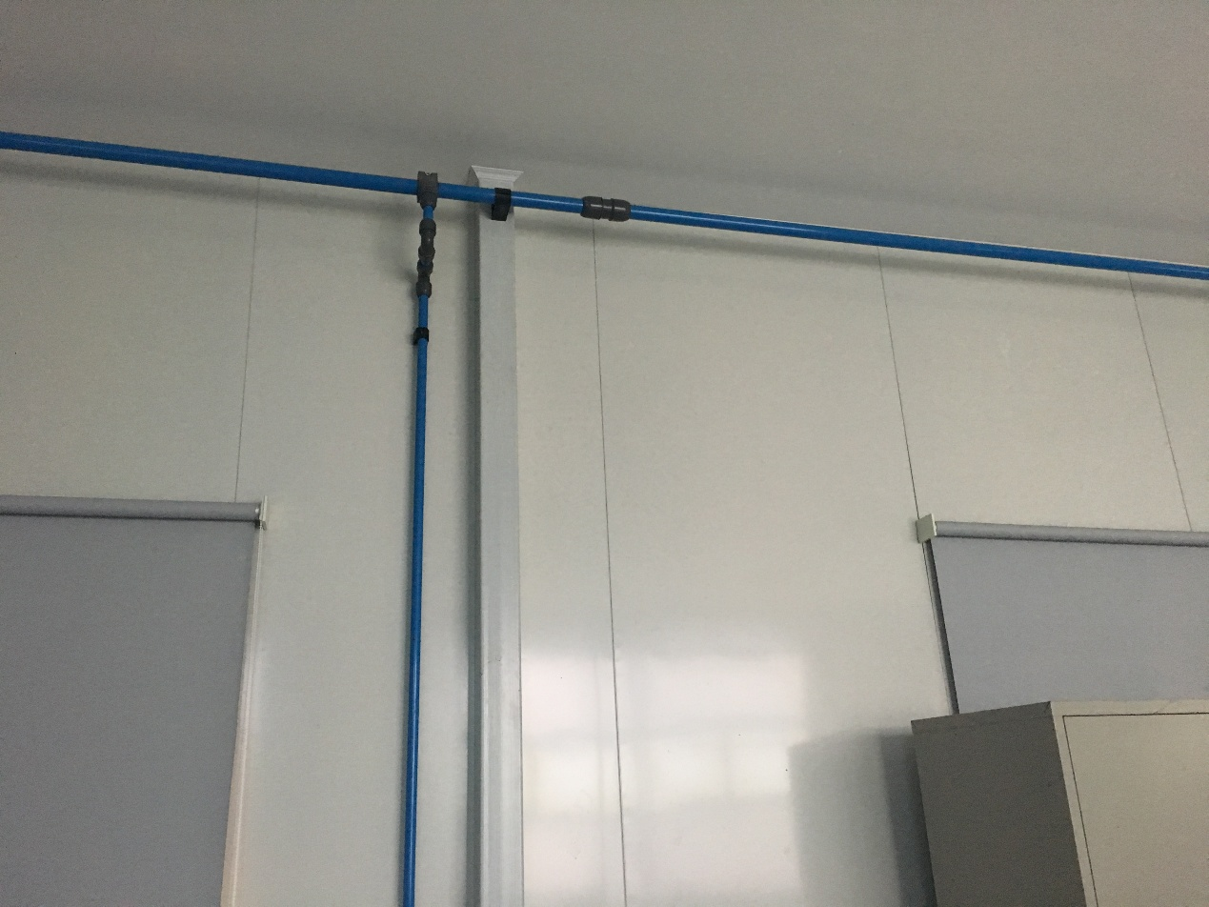
图4 场室原有气路

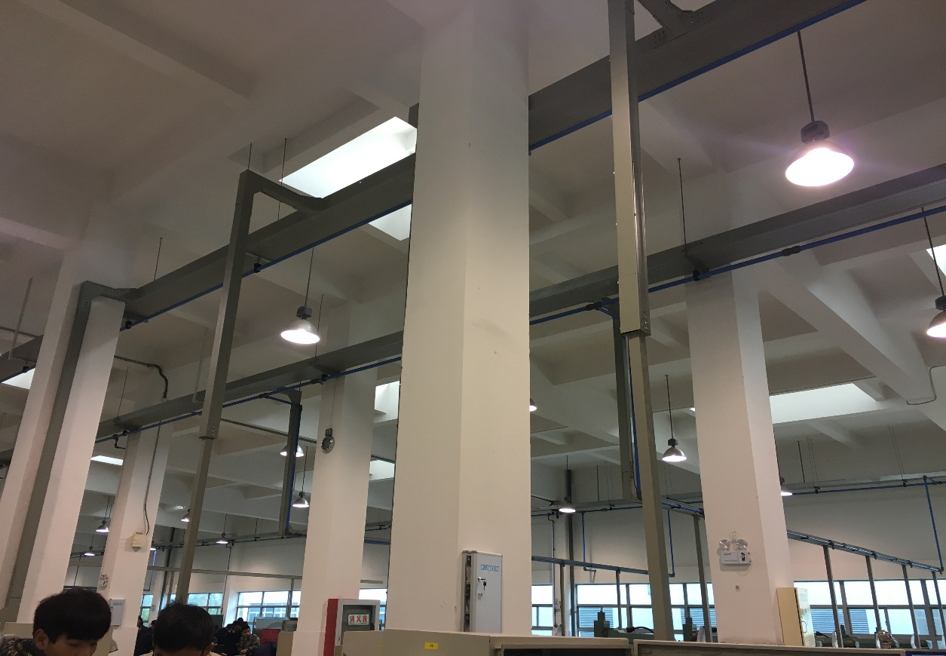
图5 场室原有气路图

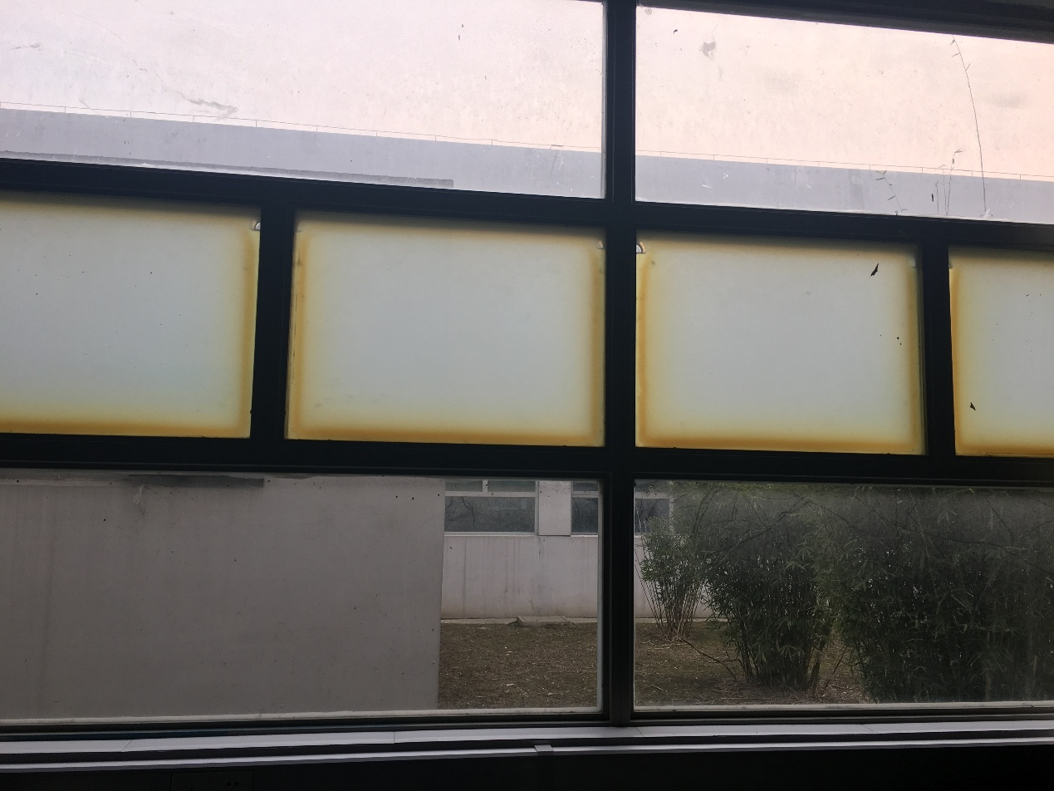
图6 场室原有窗户

二、投标响应文件格式(投标书1正1副，自行装订成册后密封，加盖单位公章，并在封面注明正本或副本)
（一）单位名称、询价编号 、所投标段号（如同时有多个标段时）、投标单位的商务资料（地址、联系人、电话、手机号码、传真等）；
（二）投标函、有效的企业营业执照、税务登记证及相关产品经销资质复印件（加盖投标单位公章）；
（三）详细的售中、售后服务承诺(包括实施细则、响应时间等、免费质保期的三包承诺）
（四）本人有效身份证明、企业法人授权委托书（法人代表前来投标的可不提交）；
（五）报价货物的产地、品牌、规格、详细技术参数、性能及详细配置清单等说明及资料。
（六）所报产品的单价、汇总价；
（七）所投产品的技术偏离表（重要参数负偏离的废标）；
（八）《售后服务承诺书》
（九）与本次采购相关的其他资料
三、综合说明
（一）技术要求
1、所有报价设备的生产、制造、安装等，各项技术标准应当符合国家（强制性）标准、各项规范要求；国家没有相应标准、规范的，可使用行业标准、规定；非标设备按采购文件约定的技术要求和规范。所有报价设备技术参数应至少达到采购文件要求，采购文件要求中若有涉及品牌或品牌导向的，仅作参考。
2、报价设备是全新的、未使用过的、原包装未拆封的商品，完全符合采购设备规定的质量、规格和性能的要求，响应单位应保证其提供的设备在正确安装、正常使用和保养条件下，在规定的使用寿命期内具有满意的性能。
（二）交货及验收
采购货物的验收：
1、符合设备本身的规格、技术条件及乙方承诺的其它指标；
2、采购货物的验收时间：货到安装调试完成后7工作日内；
3、必要时可请有资质的单位进行技术参数验收、检定，如不符合作退货处理并赔偿由此产生的直接损失和间接损失。
（三）确定成交供应商标准：
符合采购要求，且不超过财政预算总额的基础上，以总报价最低者为成交供应商。（投标人可单独中或者兼中数个标段）
注：若满足上述要求的最低报价响应供应商超过一家时，则由评审小组抽签确定成交供应商。
（四）各投标商须保证所提供的响应文件真实有效，如因各投标商的响应文件不实而造成的后果由各投标商自行承担。有虚假应标行为经查实的投标文件，评标委员会有权予以其废标。
（五）成交供应商应在全部设备到位、安装调试、验收合格后，向采购单位提出付款申
请并附下列材料：
a、合同原件；
b、合格的发票；
c、采购项目验收单；
（六）货物报价:
1、报价单位应用人民币报价。
2、报价单位应根据本公告（货物需求）的规定进行报价，其报价一次报出，不得更改。苏州健雄职业技术学院物资采购招投标工作小组不接受可选择的投标方案和报价。任何有选择的或可调整的投标方案和报价将被视为非响应性投标而被拒绝。
3、报价单位必须对本公告（货物需求）中所列的货物整个标段进行报价。报价单位可以用技术规格等于或高于同类品种的货物进行报价。
4、进行报价的货物必须同时附货物图样、主要技术性能、主要技术指标和具体配置的书面资料。报价单位在报价的同时请附报营业执照、税务登记证和其他相关资格证明。
5、投标人必须如实填写技术规格偏离表。投标人填写的技术规格偏离表和所提供的所有技术性能规格及参数，必须与制造厂家公布或确认的内容保持一致。
（七）在招标过程中，出现下列情况之一的，应予废标：
1、符合专业条件的供应商或者对招标文件作实质响应的供应商不足三家的；
2、出现影响采购公正的违法、违规行为的；
3、投标人的报价均超过了采购预算，采购方不能支付的；
4、因重大变故，采购任务取消的；
（八）招标采购相关信息将发布在苏州健雄职业技术学院外网，请各供应商留意网上公告和最新信息；
（九）本次询价最终解释权归苏州健雄职业技术学院物资采购招投标工作小组。

